**HỌC VIỆN CÔNG NGHỆ BƯU CHÍNH VIỄN THÔNG**

Khoa Công Nghệ Thông Tin 1

-----🙞🙜🕮🙞🙜-----



**BÁO CÁO**

**MÔN: PHÂN TÍCH THIẾT KẾ**

**ĐẢM BẢO CHẤT LƯỢNG PHẦN MỀM**

**ĐỀ TÀI: HỆ THỐNG QUẢN LÍ THUÊ XE Ô TÔ**

Modul: **Thanh lí hợp đồng kí gửi cho đối tác**

Giảng viên hướng dẫn: Nguyễn Mạnh Hùng

Nhóm môn học: 01

Sinh viên thực hiện:

Họ và tên: Vũ Xuân Lượng

Mã Sinh Viên: B15DCCN330

Lớp: D15CNPM5

Menu

**I.** **Lấy yêu cầu.** 3

1. Mô tả hệ thống và các modul 3

2. Biểu đồ UC tổng quát cho toàn hệ thống. 6

3. Biểu đồ UC chi tiết cho modul 6

4. Kịch bản chi tiết cho modul 7

**II.** **Phân tích** 8

1. Biểu đồ lớp thực thể toàn hệ thống 8

2. Biểu đồ lớp modul 8

3. Biểu đồ giao tiếp của modul 9

**III.** **Thiết kế** 9

1. Thiết kế cho toàn hệ thống 9

1.1. Thiết kế lớp thực thể cho toàn hệ thống 9

1.2. Thiết kế CSDL 10

2. Thiết kế cho modul 10

2.1. Thiết kế giao diện 10

2.2. Biểu đồ lớp chi tiết 12

2.3. Biểu đồ hoạt động 12

2.4. Biểu đô tuần tự 13

2.5. Biểu đồ gói, triển khai 13

1. **Lấy yêu cầu.**
2. Mô tả hệ thống và các modul

Phần mềm quản lí cửa hàng cho thuê xe ô tô với mô tả như sau:

* Cửa hàng có nhiều xe (Mã, tên biển số, dòng xe, hãng xe, đời xe, mô tả) để cho thuê.
* Mỗi khách (Mã, tên, địa chỉ, số điện thoại, ghi chú) có thể thuê nhiều xe cùng một thời điểm.
* Cửa hàng có thể nhận kí gửi xe từ các đối tác (ĐT) là người có xe nhàn rỗi muốn cho thuê qua trung gian là cửa hàng. Khi nhận kí gửi, cửa hàng kí hợp đồng (HĐ) kí gửi với đối tác. Khi có khách hàng thuê đúng xe của ĐT và cửa hàng đã hết xe, cửa hàng sẽ liên hệ với ĐT xem có thể cho thuê trong thời gian KH yêu cầu không. Nếu có, cửa hàng sẽ kí HĐ thuê xe với ĐT theo mức giá thấp và kí HĐ với KH theo mức giá xuất và hưởng chênh lệch.
* KH thuê xe sẽ kí HĐ với cửa hàng và phải đặt cọc + đặt tài sản cầm cố (làm tin). Thông tin các tài sản cầm cố được ghi rõ trong HĐ, và sẽ được trả lại cho KH sau khi thanh lí HĐ. Trong HĐ cũng ghi rõ tình trạng hiện tại của xe được thuê sau khi thống nhất giữa nhân viên (NV) cửa hàng và KH.
* Khi KH trả xe và thanh lí HĐ, NV kiểm tra tình trạng xe, nếu có hỏng hóc gì thêm so với tình trạng trước khi nhận xe thì KH phải trả thêm tiền phạt. Tất cả cá lỗi phạt thêm đều ghi rõ trong hóa đơn thanh toán khi thanh lí HĐ.

Các modul chức năng hoạt động như sau:

* Modul “**Quản lí thông tin một xe**” (5.1) cho phép quản lí (QL) thực hiện thêm, sửa xóa thông tin một xe với mô tả chi tiết nghiệp vụ: QL chọn menu quản lí thông tin một xe -> trang quản lí hiện ra -> QL chọn chức năng sửa thông tin một xe -> giao diện tìm xe theo tin hiện ra -> QL nhập tên xe và click vào tìm kiếm -> danh sách các xe có tên chứa từ khóa hiện ra -> Ql chọn sửa một xe -> giao diện sửa thông tin xe hiện ra với các thông tin xe đã chọn -> QL nhập một số thông tin thay đổi và click cập nhật -> hệ thống lưu thông tin vào CSDL và thông báo thành công.
* Modul “**Kí hợp đồng kí gửi xe với đối tác**” (5.2) với mô tả chi tiết nghiệp vụ: QL chọn menu tạo HD kí gửi với đối tác -> giao diện tìm ĐT theo kiểu xe hiện lên -> QL chọn kiểu xe đang cần cho khách và tìm -> giao diện hiện lên danh sách các ĐT có xe kí gửi trùng kiểu đang tìm -> QL chọn 1 ĐT sau khi đã điện hỏi ĐT về khả năng cho thuê xe theo thời gian KH yêu cầu -> giao diện hiện danh sách các xe của ĐT đó có thể cho thuê -> QL click vào xe đã thỏa thuận + nhập ngày bắt đầu, ngày kết thúc, tình trạng xe, đơn giá kí gửi và xác nhận -> Hệ thống lưu vào CSDL và in HĐ ra để NV đem đến nhà đối tác kí và nhận xe về cho KH.
* Modul “**Thanh lí hợp đồng kí gửi cho đối tác**” (5.3) với mô tả chi tiết nghiệp vụ: QL chọn chức năng thanh lí hợp đồng kí gửi cho ĐT -> giao diện danh sách các HĐ kí gửi chưa thanh lí hiện lên -> QL chọn HĐ tương ứng xe muốn trả cho ĐT -> giao diện hiện thông tin hóa đơn thanh toán cho đối tác: thông tin đối tác, thông tin xe, ngày kí gửi, ngày thanh toán, đơn giá, thành tiền, danh sách các hỏng hóc phải đền bù, tổng tiền thanh toán -> QL click xác nhận -> hệ thống lưu kết quả vào và in hóa đơn cho NV đi trả xe và thanh toán cho ĐT.
* Modul “**Cho khách thuê xe**” (5.4) với mô tả chi tiết nghiệp vụ: NV chọn chức năng cho thuê xe theo yêu cầu của khách -> giao diện tìm KH hiện ra -> nhân viên nhập tên KH và tìm -> giao diện danh sách các KH có tên chứa từ khóa vừa nhập hiện ra (nếu chưa có thì thêm mới thông tin KH) -> NV click chọn tên KH tương ứng -> giao diện tìm xe hiện ra -> NV nhập ngày bắt đầu, ngày kết thúc , loại xe muốn thuê -> kết quả hiện ra danh sách các xe còn rỗi theo yêu cầu (nếu không có sẵn thì tìm theo đối tác ở chức năng 5.2) : tên xe, biển số, dòng xe, hãng xe, đơn giá, mô tả -> NV chọn xe theo yêu cầu của KH (và lặp lại từ bước tìm xe nếu KH muốn thuê nhiều xe) -> giao diện hợp đồng tạm hiện lên với thông tin KH, thông tin các xe được chọn, mỗi xe có bổ sung phần thông tin tình trạng xe theo thống nhất của KH -> NV click thêm tài sản đảm bảo và thêm vào cho đến khi hết các tài sản đảm bảo của KH + thêm khoản tiền đặt cọc của KH vào HĐ và click xác nhận -> hệ thống lưu kết quả vào hệ thống và in HĐ ra cho KH và NV kí vào, nhận đặt cọc và tài sản đảm bảo và giao xe.
* Modul “**Nhận trả xe từ khách**” (5.5) với mô tả chi tiết nghiệp vụ: NV chọn chức năng thanh lí hợp đồng với KH -> giao diện các danh sách các HĐ cho thuê xe chưa thanh lí hiện lên -> NV chọn HĐ tương ứng xe KH muốn trả -> giao diện hiện thông tin hóa đơn thanh toán: thông tin KH, thông tin xe(có thể nhiều xe), ngày thuê, ngày trả, đơn giá, thành tiền, tiền cọc đã nhận, số tiền còn lại phải thanh toán, danh sách các tài sản đảm bảo -> Nếu có hỏng hóc, NV thêm lần lượt các hỏng hóc phải đền bù, tổng tiền thanh toán -> NV click xác nhận -> hệ thống lưu kết quả vào và in hóa đơn cho NV và KH kí, thanh toán, nhận xe, trả tài sản đảm bảo.
* Modul “**Thống kê các dòng xe theo doanh thu**” với mô tả chi tiết nghiệp vụ: QL chọn chức năng thống kê các dòng xe theo doanh thu -> giao diện chọn thời gian thống kê (ngày bắt đầu – kết thúc) hiện ra ->QL chọn xong bấm thống kê -> kết quả hiện ra gồm danh sách các dòng xe chi tiết : mã, tên, tổng số lượt thuê, tổng ngày thuê, tổng doanh thu. Sắp xếp theo doanh thu, xếp từ cao đến thấp -> QL click vào 1 dòng xe để xem chi tiết -> danh sách các xe trong dòng xe đó hiện lên, mỗi dòng một xe: mã, tên, biển số, dòng xe, hãng xe, tổng số lượt thuê, tổng ngày thuê, tổng doanh thu, xếp theo tổng doanh thu giảm dần -> QL click vào một xe để xem chi tiết -> giao diện hiện danh sách các hóa đơn thuê xe đó trong thời gian đã chọn, mỗi dòng : id, tên KH, ngày thuê, ngày trả, đơn giá, thành tiền, tổng tiền phạt, tổng tiền, Xếp theo thứ tự thời gian bắt đầu thuê.
* Modul “**Thống kê khách hàng theo doanh thu**” (5.7) với mô tả chi tiết nghiệp vụ: QL chọn chức năng thống kê KH theo doanh thu -> giao diện chọn thời gian thống kê (ngày bắt đầu – kết thúc) hiện ra -> QL chọn xong bấm thống kê -> kết quả hiện ra gồm danh sách các khách hàng chi tiết: mã, tên, địa chỉ, điện thoại, tổng lượt thuê, tổng ngày thuê, tổng doanh thu. Sắp xếp theo tổng doanh thu, xếp từ cao đến thấp -> QL click vào một dòng của một KH thì hệ thống hiện lên danh sách chi tiết các hóa đơn thanh toán của KH đấy trong thời gian đã chọn, mỗi hóa đơn trên 1 dòng: id, tên KH, ngày thuê, ngày trả, số lượng xe, số tiền thuê xe, số tiền phạt, tồng tiền. Xếp theo thứ tự thời gian thanh toán hóa đơn.
* Modul “**Thống kê đối tác theo doanh thu**” (5.8) với mô tả chi tiết nghiệp vụ: QL chọn chức năng thống kê ĐT theo doanh thu -> giao diện chọn thời gian thống kê (ngày bắt đầu – kết thúc) hiện ra -> QL chọn xong bấm thống kê -> kết quả hiện ra gồm danh sách các ĐT chi tiết: mã, tên, địa chỉ, điện thoại, tổng lượt thuê, tổng ngày thuê, tổng doanh thu. Sắp xếp theo tổng doanh thu, xếp từ cao đến thấp -> QL click vào 1 dòng của 1 ĐT thì hệ thống hiện lên danh sách chi tiết các hóa đơn thanh toán của ĐT đấy trong thời gian đã chọn, mỗi hóa đơn trên 1 dòng : id, tên ĐT, ngày thuê, ngày trả, số lượng xe, số tiền thuê xe, số tiền phạt, tổng tiền. Xếp theo thứ tự thời gian thanh toán hóa đơn.

1. Biểu đồ UC tổng quát cho toàn hệ thống.

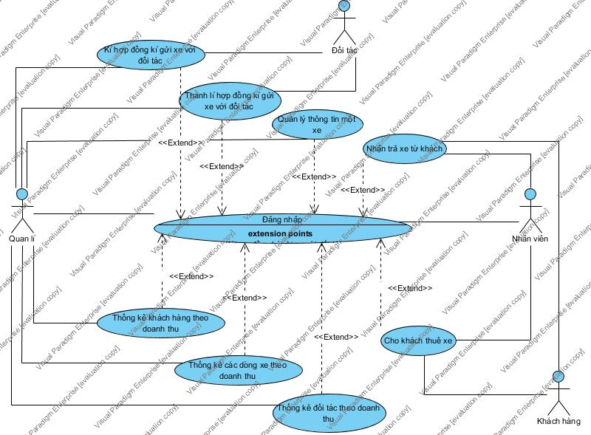

1. 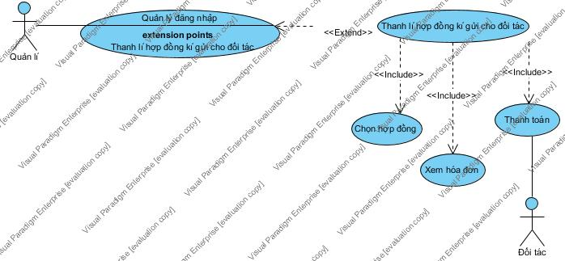Biểu đồ UC chi tiết cho modul
2. Kịch bản chi tiết cho modul

|  |  |
| --- | --- |
| Tên Use Case | Thanh lí hợp đồng kí gửi chưa thanh lý cho đối tác |
| Tác nhân chính | Quản lý, Đối tác |
| Tiền điều kiện | Quản lý đăng nhập thành công |
| Chuỗi sự kiện chính   1. Quản lý chọn chức năng thanh lí hợp đồng kí gửi cho đối tác trên giao diện chính của hệ thống. 2. Hệ thống hiển thị giao diện danh sách các hợp đồng kí gửi chưa thanh lí và tùy chọn tìm hợp đồng. 3. Quản lý tìm kiếm hợp đồng kí gửi bằng cách nhập tên đối tác hoặc số chứng minh thư hoặc biển số xe hoặc ngày kí gửi hoặc ngày thanh toán. 4. Hệ thống kiểm tra thông tin và hiển thị bảng thông tin về Hợp đồng kí gửi cần tìm kiếm gồm có Tên đối tác, Số chứng minh thư, Số điện thoại, Tên Xe, Đời xe, Loại xe, Ngày kí gửi, Ngày Thanh toán, Đơn giá. 5. Quản lý click chọn hợp đồng cần thanh lý. 6. Hệ thống hiển thị giao diện hóa đơn gồm có Tên đối tác, Số chứng minh thư, Tên xe, Loại xe, Đời xe, Ngày kí gửi, Ngày thanh toán, Đơn giá, Thành tiền, bảng danh sách hỏng hóc phải đền bù, Tổng tiền thanh toán. 7. Quản lí lựa chọn “Xác nhận”. 8. Hệ thống hiển thị thông báo khẳng định muốn thanh toán. 9. Quản lí chọn đồng ý thanh toán. 10. Hệ thống lưu kết quả vào cơ sở dữ liệu. 11. Hệ thống thông báo thanh toán thành công. 12. In hóa đơn thanh toán cho đối tác. | |
| Ngoại lệ:   * Khi quản lí nhập từ khóa tìm kiếm, hệ thống báo từ khóa tìm kiếm không tồn tại. * Quản lí nhập lại từ khóa tìm kiếm và tiếp tục thực hiện các bước sau. | |

1. **Phân tích**
2. Biểu đồ lớp thực thể toàn hệ thống

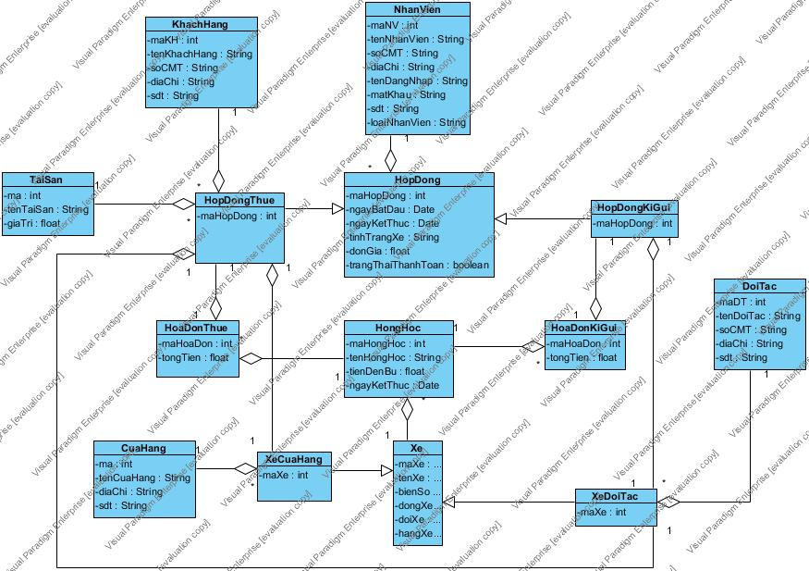

1. 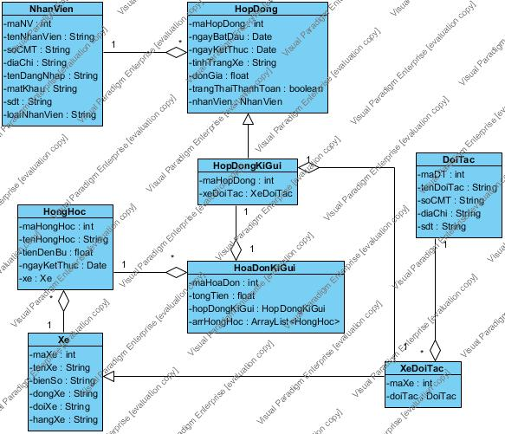Biểu đồ lớp modul
2. 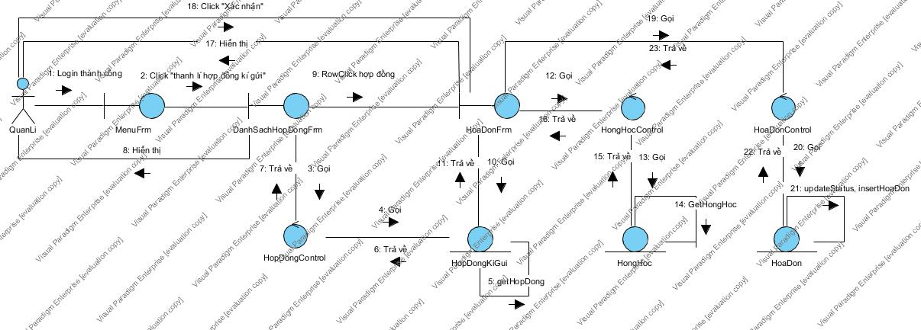Biểu đồ giao tiếp của modul
3. **Thiết kế**
4. Thiết kế cho toàn hệ thống
   1. 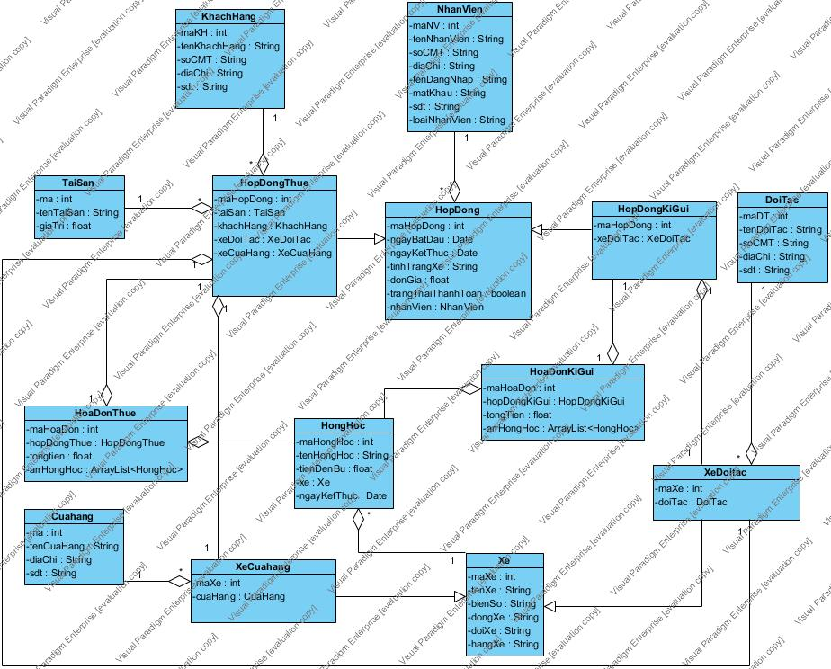Thiết kế lớp thực thể cho toàn hệ thống
   2. 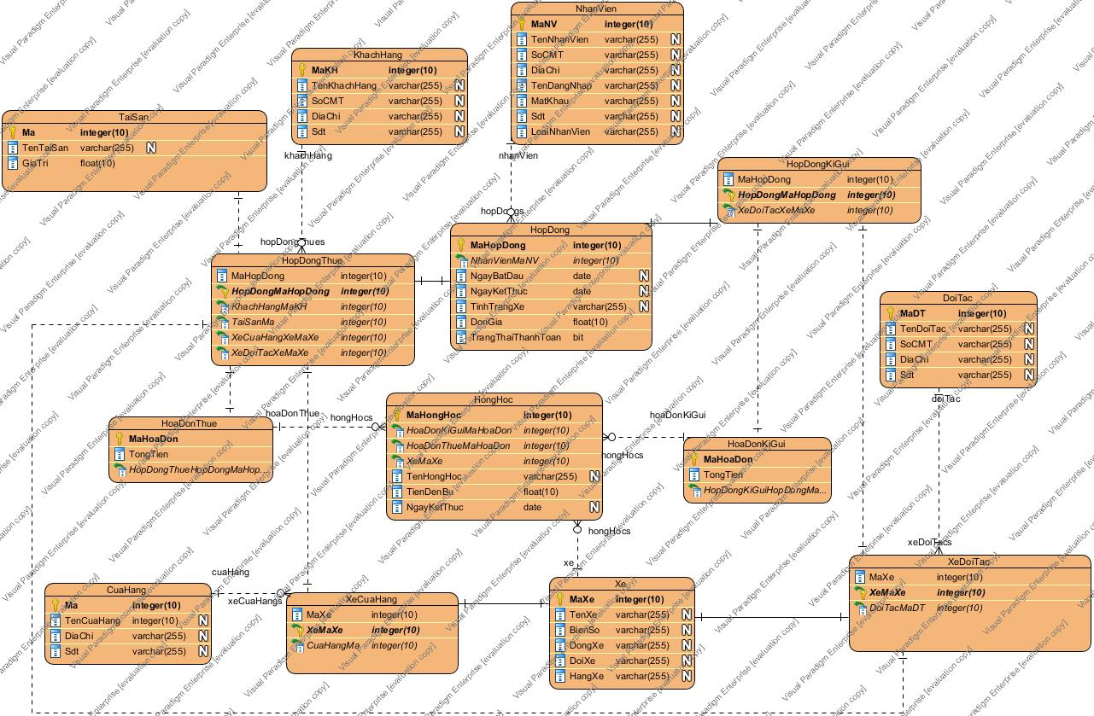Thiết kế CSDL
5. Thiết kế cho modul

2.1. Thiết kế giao diện

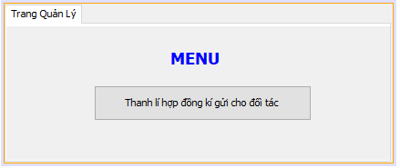

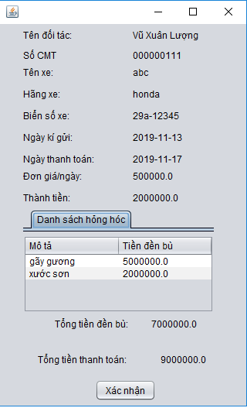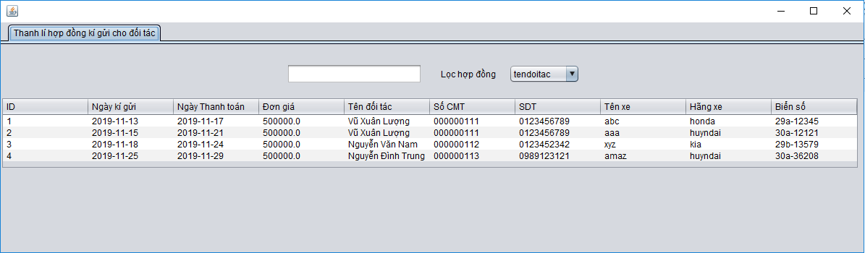

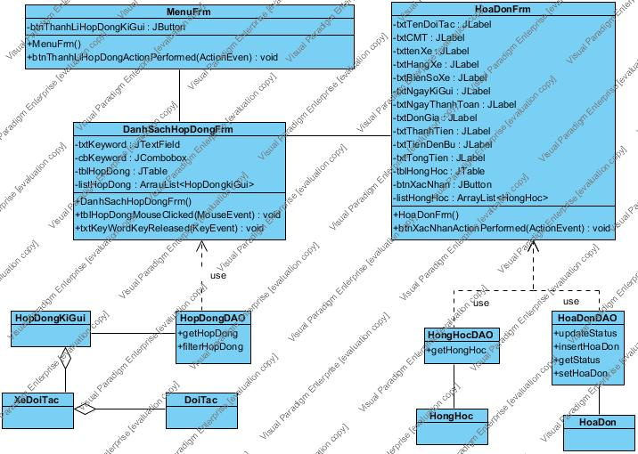2.2. Biểu đồ lớp chi tiết

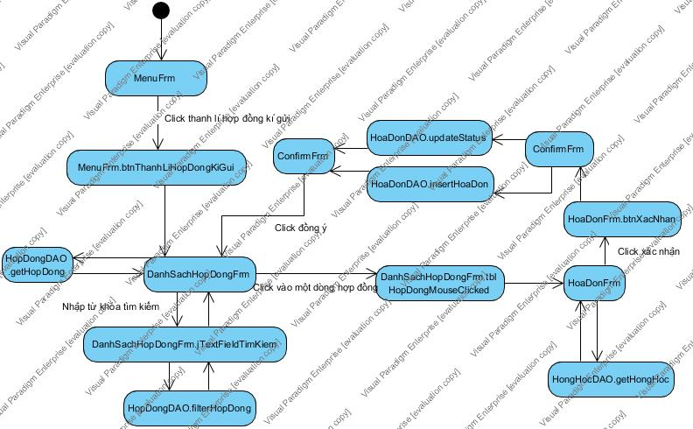2.3. Biểu đồ hoạt động

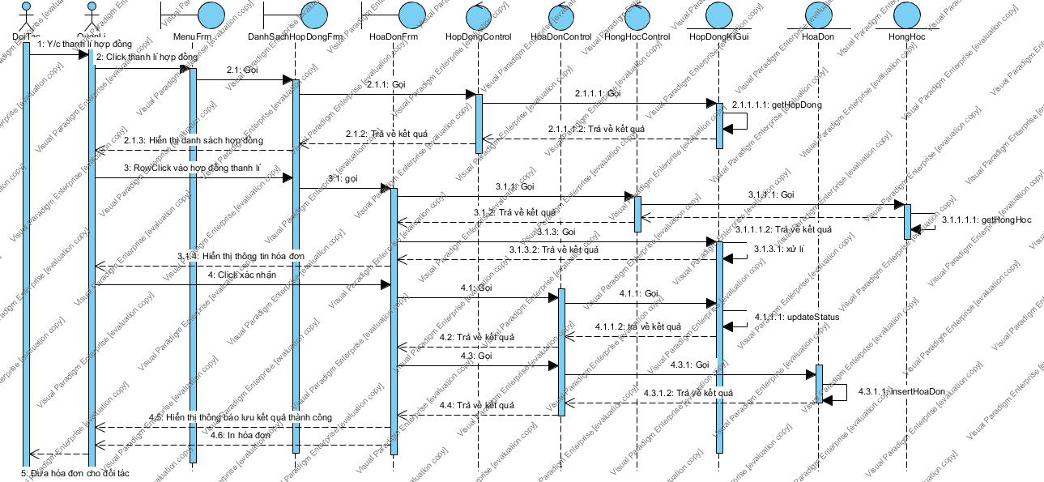2.4. Biểu đô tuần tự

2.5. Biểu đồ gói, triển khai